TRƯỜNG THCS VÀ THPT NGUYỄN HUỆ TỔ CHỨC HOẠT ĐỘNG KỶ NIỆM 115 NĂM NGÀY QUỐC TẾ PHỤ NỮ (8/3/1910-8/3/2025) VÀ HƯỞNG ỨNG TUẦN LỄ ÁO DÀI NĂM 2025

Nhằm thiết thực chào mừng kỷ niệm 115 ngày Quốc tế phụ nữ (8/3/1910-8/3/2025), tuyên truyền nội dung, ý nghĩa của ngày Quốc tế phụ nữ và ôn lại thắng lợi vẻ vang 1985 năm khởi nghĩa Hai Bà Trưng. Qua đó góp phần nâng cao nhận thức nữ cán bộ công chức, viên chức, đoàn viên công đoàn về truyền thống đấu tranh của phụ nữ thế giới cũng như các hế hệ phụ nữ Việt Nam anh hùng, bất khuất, trung hậu, đảm đang, phát huy vai trò và giá trị của người phụ nữ Việt Nam trong thời kỳ đẩy mạnh CNH, HĐH và hội nhập quốc tế của đất nước và giữ gìn bản sắc văn hoá dân tộc Việt, lan toả nét đẹp của tà Áo dài Việt Nam qua hoạt động Tuần lễ Áo dài năm 2025.
​
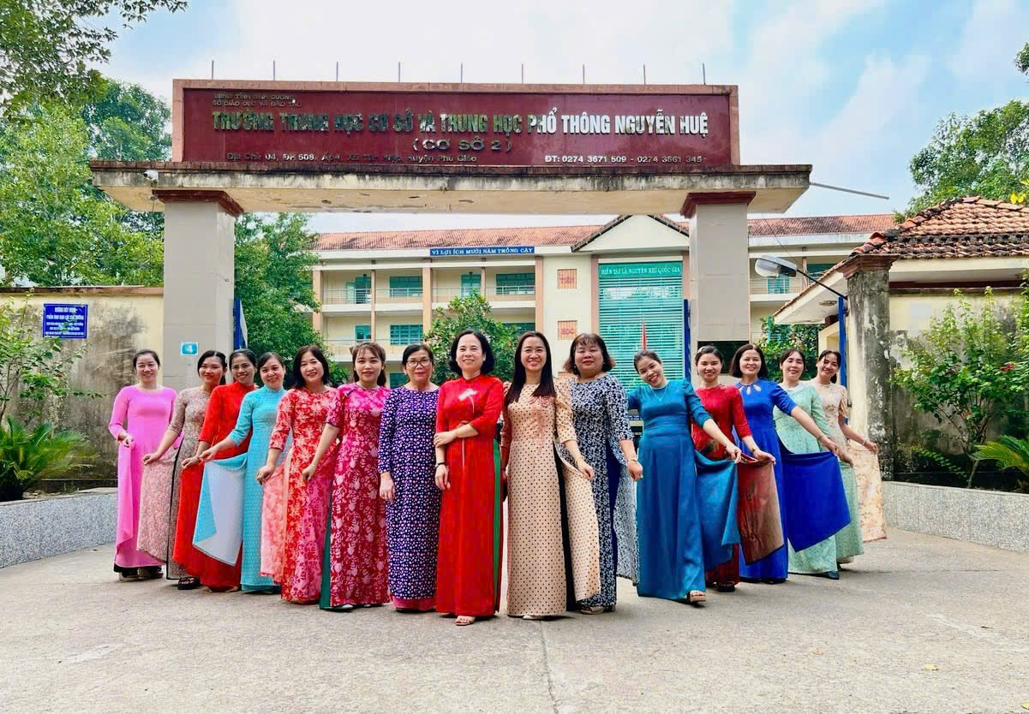
​Các cô trường THCS và THPT Nguyễn Huệ khoe áo dài duyên dáng tại sân trường
​
Tiếp tục chương trình kỷ niệm, thầy Nguyễn Mạnh Hùng-CT.Công đoàn phát biểu chúc mừng ngày Quốc tế phụ nữ và tặng hoa cho nữ cán bộ công chức, viên chức, đoàn viên công đoàn trong nhà trường. Đại diện cho nữ cán bộ công chức, viên chức, đoàn viên công đoàn cô Phạm Thị Minh Tuyến-Hiệu trưởng nhà trường và cô Dương Thu Hiền-Phó Hiệu trưởng nhà trường lên nhận hoa và lời chúc.
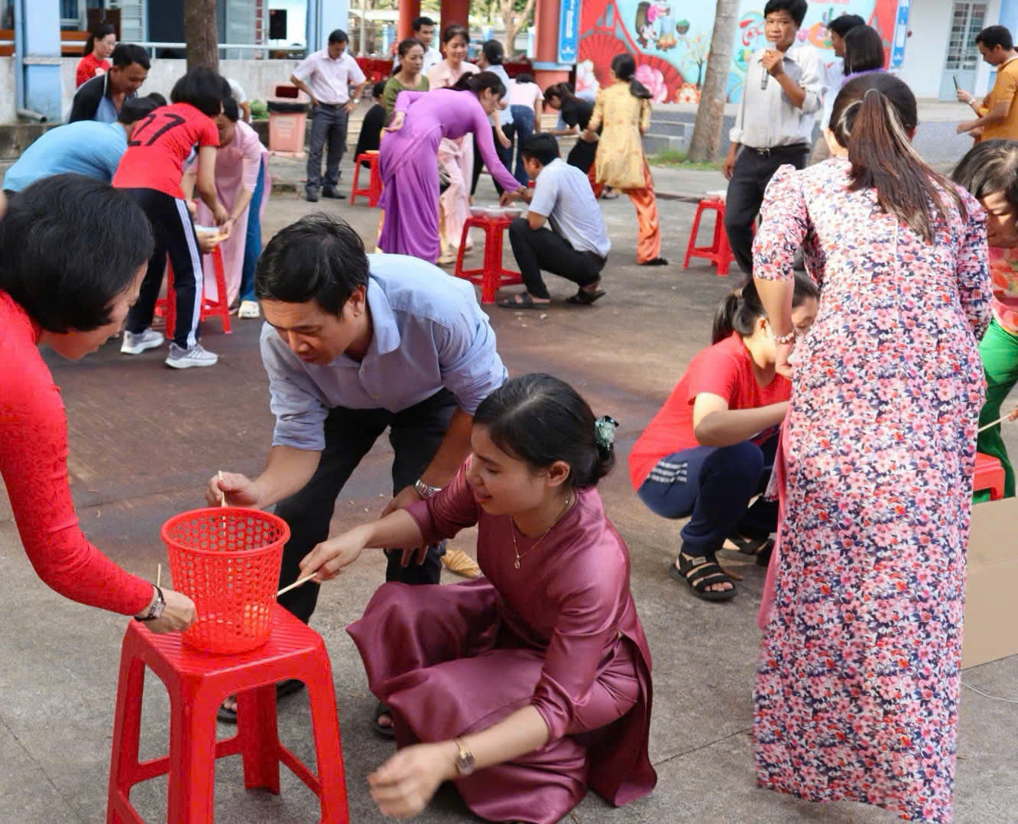
Hoạt động trò chơi trong buổi lễ
Kế tiếp nhằm tạo sân chơi thiết thực, bổ ích, trong sáng, lành mạnh từ đó xây dựng tinh thần đoàn kết, giao lưu học hỏi, hiểu biết lẫn nhau trong tập thể cán bộ công chức, viên chức, đoàn viên công đoàn nói chung và cho nữ cán bộ công chức, viên chức, đoàn viên công đoàn nói riêng. Thông qua hoạt động trò chơi tập thể giúp các cán bộ công chức, viên chức, đoàn viên công đoàn trong toàn trường có cơ hội giao lưu, chia sẻ, học tập những kinh nghiệm trong cuộc sống cũng như trong công tác, đồng thời thúc đẩy các phong trào thi đua góp phần thực hiện thắng lợi nhiệm vụ công tác năm học 2024 -2025.

Tác giả: Phạm Thụy Phương Uyên, Bí thư Đoàn trường

